Индивидуальный проект 2
Установка DVWA
Панченко Денис Дмитриевич
Содержание

1 Цель работы
Установить GVWA в гостевую систему к Kali Linux.

2 Задание
Установить GVWA в гостевую систему к Kali Linux.

3 Выполнение лабораторной работы
Устанавливаем файлы из репозитория в GitHub (рис. 1).
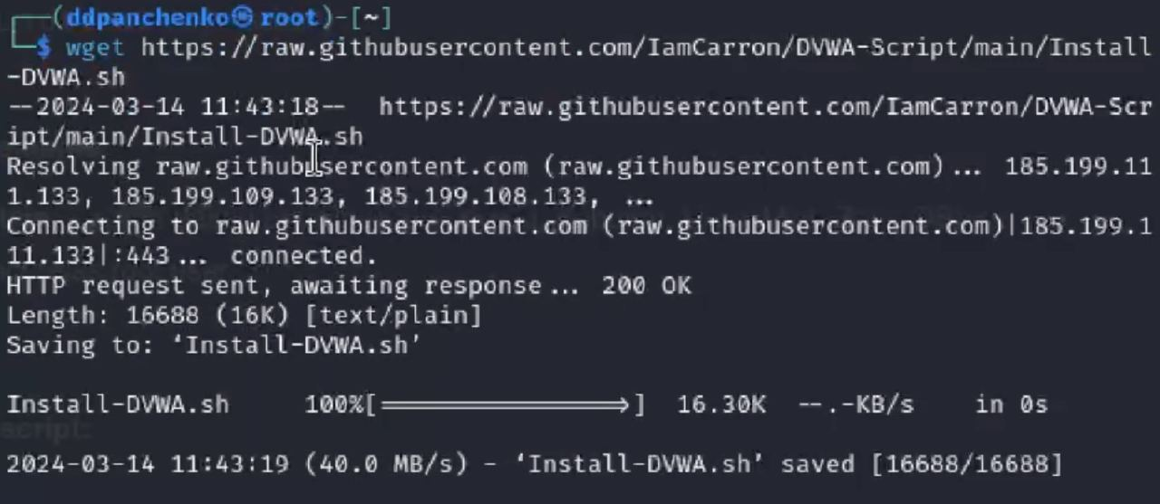
Рис. 1: Скачиваем репозиторий
Устанавливаем DVWA из репозитория (рис. 2).
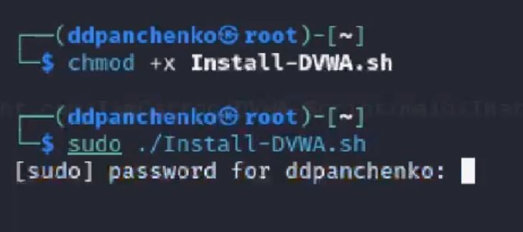
Рис. 2: Установка
DVWA установлен.

4 Вывод
Я установил DVWA в гостевую систему к Kali Linux.

